Оптимизация построения сетей питания оборудования многофункциональной системы безопасности (МФСБ)

The optimization of a building power supply networks for the multifunctional safety system’s (MFSS) equipment

Введение.

Согласно **[ГОСТ Р 54977-2012 Оборудование горно-шахтное. Системы безопасности угольных шахт многофункциональные. Термины и определения]** многофункциональная система безопасности (МФСБ) угольной шахты это «специализированная сложная техническая система контроля и управления, оценки и прогноза, объединяющая на основе единого программно-аппаратного комплекса с общей информационной средой и единой базой данных подсистемы и технические средства, выполняющая одновременно несколько функций безопасности, снижающая риски, обусловленные несколькими видами и/или источниками опасностей, предназначенная для защиты шахты от нормированной угрозы или нормированных угроз и обеспечивающая осуществление производственно-технологического процесса. Федеральные нормы и правила [**Федеральные нормы и правила «Правила безопасности в угольных шахтах (утверждены Приказом Ростехнадзора от 19.11.2013 N 550) с изменениями на 25 сентября 2018 г., пункт 22**] предписывают оборудовать шахту средствами МФСБ, в состав которой входит четырнадцать подсистем. Надежность функционирования МФСБ угольных шахт определяется тем, насколько надежна работа их составляющих: оборудования, кабельных линий энергоснабжения, а также линий связи. Современные МФСБ строят на безе единой сетевой инфраструктуры передачи данных, поэтому во многом их надежность целесообразно рассматривать с точки зрения структурной и функциональной живучести сетей **[Попков Г.В.** [**https://cyberleninka.ru/article/n/o-probleme-zhivuchesti-telekommunikatsionnyh-setey**](https://cyberleninka.ru/article/n/o-probleme-zhivuchesti-telekommunikatsionnyh-setey)**]**. В обеспечении живучести сетей важное место занимает обеспечение стабильным энергоснабжением сетевого оборудования. При проектировании МФСБ вопрос организации питания оборудования связан с необходимостью обеспечить живучесть системы до, во время и после аварии, поэтому в системы закладывают резервирование линий питания и связи. На примере системы ГОРНАСС предлагается рассмотреть оптимизационный подход к организации питания оборудования МФСБ.

МФСБ ГОРНАСС строится с применением специализированных узлов связи - базовых станций (БС). Питание БС осуществляется искробезопасным напряжением 60 В постоянного тока от контроллеров питания (КП), которые в свою очередь получают энергию от подстанций шахтной энергосети через автомат осветительный шахтный (АОШ) искроопасным напряжением 127 В переменного тока, 50 Гц. На шахтах используется однолинейная система распределения энергии. Согласно ПЭУ **[Правила устройства электроустановок. 7-е изд. – М.: Изд-во НЦ ЭНАС, 2004.]** на опасном производственном объекте (ОПО), таком как угольная шахта, опасная по взрыву метана и угольной пыли, должно эксплуатироваться электрооборудование I группы. На ОПО должно приходить две независимых линии питания, поэтому на каждой шахте имеется две независимые энергоподстанции, от которых запитывается не только осветительная сеть шахты, но и комплексы горно-шахтного оборудования (комбайны, насосы, др.). Поэтому если в случае аварии или при плановом тестировании срабатывания систем шахтной автоматики происходит отключение одной высоковольтной ячейки или даже целой подстанции всегда должен обеспечиваться резерв по питанию либо от соседней ячейки, либо переключение на резервную подстанцию. К каждому КП может быть подключено до 20 БС различных функциональных конфигураций, имеющих соответственно различную потребляемую мощность (до 20 Вт). Кроме того, БС имеют встроенные аккумуляторные батареи для обеспечения автономной работы в течение не менее 20 ч. Эксплуатационная и проектная документация на систему ГОРНАСС требует обеспечения каждого КП двумя независимыми линиями питания, поскольку отключение высоковольтных ячеек и, как следствие, отключение АОШ происходят независимо от работы МФСБ. Понятно, что на практике обеспечить все КП двумя независимыми линиями тяжело: во-первых, территориально независимые АОШ могут находиться в нескольких километрах/десятках километров друг от друга, а во вторых такое расстояние потребует больших затрат ресурсов на обеспечение линий кабельным хозяйством (стоимость кабеля, монтажных и коммутационных работ), кроме того при использовании длинных линий наблюдаются существенные потери передаваемой мощности. Так, часть оборудования МФСБ выделенных линий питания не имеет в принципе. Даже если проектом они предусматривались, часто при развитии систем на объекте дополнений к проекту на МФСБ не делается, а работы по расширению парка оборудования и переносу имеющегося выполняются по необходимости, причем сопровождаются задержками в снабжении кабелями и дополнительными трансформаторами электроэнергии. Размещение оборудования систем энергоснабжения, как правило, производится в подземных распределительных пунктах (ЦРП, РПП). Они служат для обеспечения электроэнергией выемочного участка, главного водоотлива и для распределения энергии на участках ведения работ. Так же по шахте размещаются дополнительные и участковые устройства распределения и передачи электроэнергии. Соответственно при проектировании МФСБ выбор мест размещения КП связан напрямую с точками возможного подключения к АОШ и наличием ненагруженных линий АОШ. Организация питания БС может также выполняться напрямую от АОШ напряжением 127 В переменного тока, 50 Гц. Так, например, поступают при размещении БС в лаве, однако и в других местах можно применить такую схему. Интересна оценка показателей живучести и стоимости системы при вышеизложенном подходе в сравнении с традиционным (с применением КП БС).

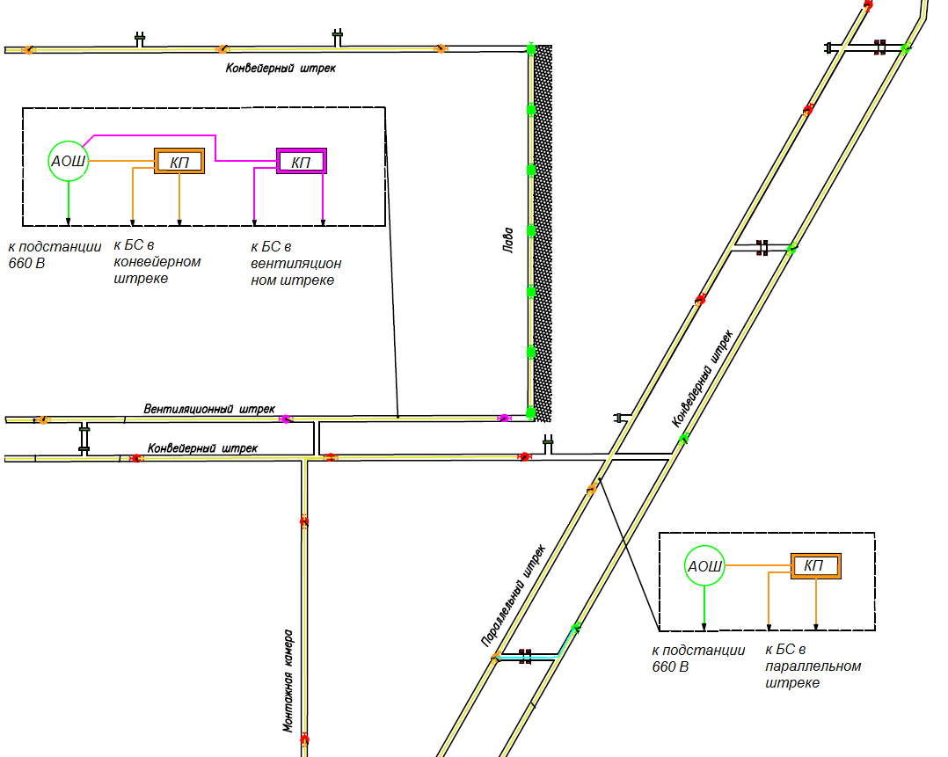

Рис.1

На рисунке 1 показан вариант размещения оборудования системы энергоснабжения МФСБ ГОРНАСС на участке шахты.

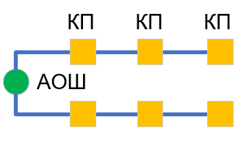

Рис.2

На рисунке 2 показана вариант подключения КП к одному АОШ.

Пример для тестирования алгоритмов:

Однозначной статистки привести невозможно, потому что шахты строятся не однотипно, в плане расположения выработок. Может быть так, что на одной шахте есть возможность разместить контроллеры в количестве 10 шт. в одном месте, а на другой шахте все 10 шт. будут располагаться в разных местах по 2 шт. максимум.

Тестовы пример 1.

Примерный расчет на 10 км горных выработок (при точном позиционировании) состав оборудования МФСБ ГОРНАСС:

БС – 65 шт.;

КП – 7 шт.;

АОШ (для питания КП по двум фидерам) – 6 шт.

На 10 км можно полагать, что граф первичной сети, состоящий из шахтных выработок и точек их сопряжения, содержит 80 ребер, 60 вершин. 10 из 80-ти ребер являются тупиковыми выработками, т.е. одна из их вершин будет ни с чем не связана.

Важно, что точки подключения крайне редко совпадают с пересечениями выработок. Предлагаю ввести параметр – коэффициент совпадения вершин первичной и вторичной сети и в тестовых примерах взять совпадение, например, 25% (К=0,25). Если, конечно, это можно учесть в разработанном алгоритме.

Тестовый пример 2.

Возьмем размер реальной шахты.

Протяженность 200 км.

БС – 1400 шт.;

КП – 145 шт.;

АОШ (для питания КП по двум фидерам) – 122 шт.

На 200 км можно полагать, что граф первичной сети, состоящий из шахтных выработок и точек их сопряжения, содержит 1700 ребер, 1300 вершин. 250 из 1700 ребер являются тупиковыми выработками, т.е. одна из их вершин будет ни с чем не связана.

Ссылки на госты

<http://docs.cntd.ru/document/499060050>

<http://docs.cntd.ru/document/1200103247>

<http://docs.cntd.ru/document/1200106293>

<http://docs.cntd.ru/document/1200142494>

<http://docs.cntd.ru/document/1200142495>

<http://docs.cntd.ru/document/1200142496>